Presseinformation

Göttinger Excelitas-Standort feiert 125-jähriges Bestehen

Excelitas Technologies feiert in Göttingen sein 125-jähriges Standortjubiläum. Im September 1898 gründeten August Spindler und Adolf Hoyer in einer Hinterhofwerkstatt die Firma Spindler & Hoyer. Damit legten sie den Grundstein für eine langanhaltende, erfolgreiche Unternehmensentwicklung in sich ändernden Märkten, die von einigen Umfirmierungen begleitet war. Bereits 1907 baute Spindler & Hoyer ein großes neues Gebäude in der Königsallee, das auch heute noch Stammsitz des Unternehmens ist und in dem seit den Anfangsjahren bis heute geforscht, entwickelt und produziert wird.

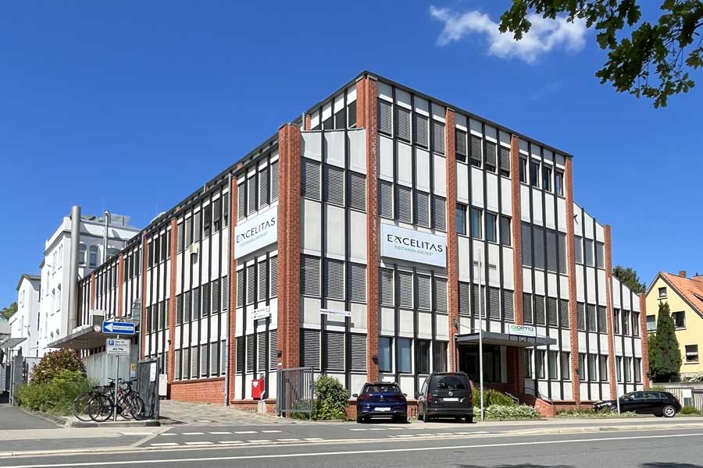
Bild 1: Das Hauptgebäude des Göttinger Excelitas-Standorts in der Königsallee (Foto: Excelitas Technologies)

Die Marke Spindler & Hoyer etablierte sich weit über die Landesgrenzen hinaus durch exakte Mikroskope und Messinstrumente wie Seismografen, Feldstecher und Sextanten. Ab den 1960er Jahren konzentrierte sich das Unternehmen auf Optik und entwickelte unter anderem mit der „Mikrobank“ ein feinmechanisches Baukastensystem, das zum ersten Mal hochstabile und präzise optische Experimentalaufbauten in drei Dimensionen ermöglichte und bis heute zur Standardausstattung in physikalisch-technischen Laboren gehört. In den 1990er Jahren wandte sich das Unternehmen verstärkt dem Industriegeschäft zu, firmierte neu als „LINOS“ und expandierte unter anderem durch verschiedene Zukäufe, darunter die Präzisionsoptik-Sparte der ebenfalls traditionsreichen Firma Rodenstock. Im Jahr 2006 wurde LINOS Teil der Qioptiq-Gruppe, die wiederum 2013 durch den US-amerikanischen Technologiekonzern Excelitas Technologies übernommen wurde. Heute ist der Qioptiq-Standort Göttingen im Excelitas-Konzern das internationale Kompetenzzentrum für anspruchsvolle optische Komponenten und Systeme für die Halbleiterindustrie. In den letzten Jahren ist der Standort stark gewachsen – die Zahl der Mitarbeiterinnen und Mitarbeiter stieg seit 2021 von rund 300 auf mehr als 470, Tendenz weiter steigend. Im Sommer 2021 wurde ein Produktionsneubau im Gewerbegebiet Science Park in Betrieb genommen mit rund 2200 m² zusätzlichen modernsten Reinraumflächen für die Montage hochkomplexer optischer Systeme. Die Investition in das neue Werk betrug rund 25 Millionen Euro. Die bereits reservierten Flächen rund um das Gebäude bieten zudem genügend Platz, um das anvisierte Wachstum der nächsten Jahre zu realisieren.

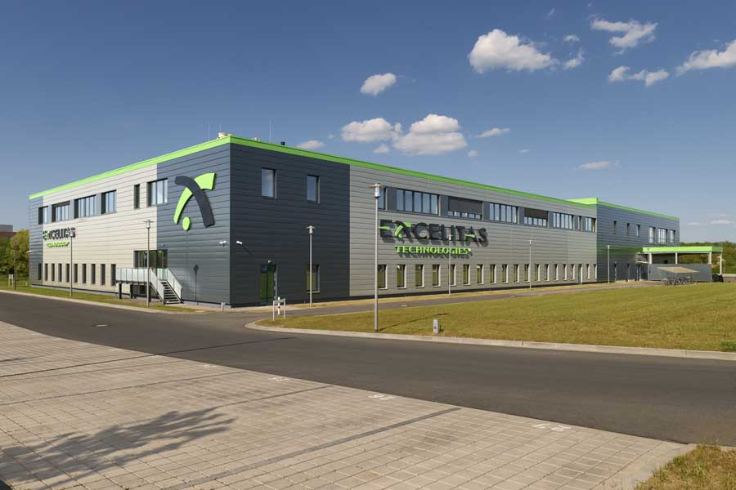
Bild 2: Das im September 2021 in Betrieb genommene neue Produktionsgebäude im Göttinger Science Park (Foto: fsk photography)

Bilder: | excelitas_goettingen_koenigsallee  excelitas_goettingen_science_park--fsk_photography | Zeichen: | 2260
Dateiname: | DEpm_20230904_125j_standort_goe | Datum: | 04.09.2023
Tags: | 0 - EXC - Corp | gii ID: | 202308014
Über Excelitas Technologies
Excelitas Technologies® Corp. ist ein führender Industrietechnologiehersteller, dessen innovative, marktorientierte Photoniklösungen die hohen Anforderungen von OEMs und Endkunden an Beleuchtung, Optik, Optronik, Bildgebung, Sensorik und Detektion erfüllen. Excelitas trägt damit entscheidend zu Kundenerfolgen auf unterschiedlichsten Zielmärkten bei – von Biomedizin über Forschung, Halbleiter, industrielle Fertigung, Sicherheit, Konsumgüter bis hin zu Verteidigung und Luft- und Raumfahrt. Excelitas Technologies hat mehr als 7500 Mitarbeiter und Mitarbeiterinnen in Nordamerika, Europa und Asien und beliefert Kunden in aller Welt.
Bleiben Sie auf Facebook, LinkedIn, Instagram und Twitter mit Excelitas in Verbindung.
Kontakt:  Excelitas Technologies Corp.  Oliver Neutert  Marketing Manager  Feldkirchen (bei München)  Tel.: +49-89-255458-965  E-Mail: oliver.neutert@excelitas.com  Internet: www.excelitas.com |  | gii die Presse-Agentur GmbH  Immanuelkirchstraße 12  10405 Berlin  Tel.: +49-30-538965-0  E-Mail: info@gii.de  Internet: www.gii.de

